УТВЕРЖДАЮ

Заместитель начальника Департамента сопровождения ведомственных информационных систем
П.В. Клинковская
«17» ноября 2025 г.

Спецификация сообщений СЭДО
«Модуль возмещений (субсидий) страхователям»

Том 9

Спецификация типа сообщения СЭДО № 8210
«Заявление об отказе от субсидии, предоставляемой для стимулирования найма безработных граждан»

Версия: 3.0

Листов 11

Приложение №6
к Спецификации типов электронных документов для обеспечения обмена
в электронном виде между участниками информационного взаимодействия
и системой СЭДО ЕЦП

Содержание
1 Перечень изменений 3
2 История изменения версий спецификации типа сообщения 4
3 Описание типа сообщения 5
3.1 Описание типа сообщения 5
3.2 Описание структуры сообщения 5
3.3 Пример XML-документа 6
4 Атрибутивный / элементный состав используемых элементов сообщения 7
4.1 Атрибуты элемента refundUnemplRefuse 7
4.2 Атрибуты комплексного типа SttmntRefuseRefundUnemplType 8
4.3 Атрибут SttmntRefuseRefundUnemplType/@specVersion 9
4.4 Атрибут SttmntRefuseRefundUnemplType/@author 9
4.5 Атрибут SttmntRefuseRefundUnemplType/@phone 10
4.6 Атрибут SttmntRefuseRefundUnemplType/@email 10
4.7 Атрибуты элемента SttmntRefuseRefundUnemplType/orgInfo 10

- Перечень изменений
№  версии документа | Дата  изменения | Изменения
3.0 | 17.11.2025 | Сформирована новая версия спецификации при переходе на Единую цифровую платформу СФР.

- История изменения версий спецификации типа сообщения
Таблица 1 – История изменения версий спецификации типа сообщения
Номер версии спецификации | Дата публикации спецификации | Номер версии XML-схемы | Период действия XML-схемы «С» | Период действия XML-схемы «По»
3.0 | 17.11.2025 | 3.0 | 17.11.2025 | -

- Описание типа сообщения
  - Описание типа сообщения
Тип сообщения 8210.
Заявление об отказе от субсидии, предоставляемой для стимулирования найма безработных граждан.
Документ реализован в рамках исполнения приказов Социального фонда России от 29 декабря 2024 г. № 2714 «Об утверждении порядка предоставления субсидий на государственную поддержку стимулирования найма отдельных категорий граждан» и № 2713 «Об утверждении порядка предоставления субсидий на государственную поддержку трудоустройства работников из другой местности или других территорий».
  - Описание структуры сообщения
Таблица 2 – Описание структуры сообщения
Диаграмма | 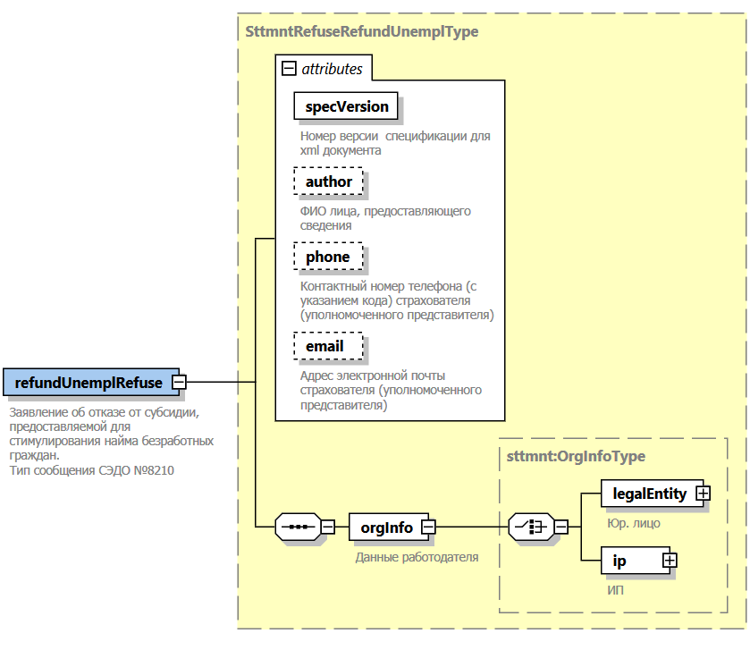
Корневой элемент XML-документа | refundUnemplRefuse
Расположение файла xml-схемы | \xsd\v3.0\wozm\refundUnempl\RefundUnemplRefuse.xsd
Пространство имен файла xml-схемы | urn:ru:ecp:integration:wozm:refund:unempl:refuse:v3.0
  - Пример XML-документа
<?xml version="1.0" encoding="UTF-8"?>
<n1:refundUnemplRefuse
xmlns:xsi="http://www.w3.org/2001/XMLSchema-instance"
xmlns:n1="urn:ru:ecp:integration:wozm:refund:unempl:refuse:v3.0"
xmlns:sttmnt="urn:ru:ecp:integration:wozm:refund:unempl:sttmnt:v3.0"
specVersion="3.0"
xsi:schemaLocation="urn:ru:ecp:integration:wozm:refund:unempl:refuse:v3.0 RefundUnemplRefuse.xsd">
<n1:orgInfo>
<sttmnt:legalEntity>
<sttmnt:inn>3127506837</sttmnt:inn>
<sttmnt:kpp>312701001</sttmnt:kpp>
<sttmnt:ogrn>1023102257045</sttmnt:ogrn>
<sttmnt:regNumSFR>3103275205</sttmnt:regNumSFR>
</sttmnt:legalEntity>
</n1:orgInfo>
</n1:refundUnemplRefuse>
- Атрибутивный / элементный состав используемых элементов сообщения
В данном разделе детально приводится атрибутивный состав всех элементов XML-схемы сообщения «Заявление об отказе от субсидии, предоставляемой для стимулирования найма безработных граждан».
Атрибутивный состав внешних типовых справочников и элементов XML-схемы (находящиеся в других XSD-файлах и пространствах имен) расположен в Томе 2 спецификации сообщений СЭДО модуля возмещений (субсидий) страхователям.
  - Атрибуты элемента refundUnemplRefuse
Диаграмма | 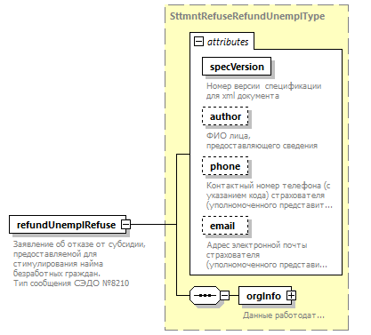
Тип | SttmntRefuseRefundUnemplType
Свойства
  Содержимое | Комплексный тип
Дочерние элементы | orgInfo
Атрибуты
  Название | Тип | Использование | Значение по умолчанию | Фиксированное значение | Аннотация
  specVersion | specVersionType | required
    Документация
    Номер версии спецификации для xml документа
  author | authorType | optional
    Документация
    ФИО лица, предоставляющего сведения
  phone | phoneNumberType | optional
    Документация
    Контактный номер телефона (с указанием кода) страхователя (уполномоченного представителя)
  email | emailAddress | optional
    Документация
    Адрес электронной почты страхователя (уполномоченного представителя)
Аннотация
  Документация
  Заявление об отказе от субсидии, предоставляемой для стимулирования найма безработных граждан.
  Тип сообщения СЭДО №8210
Схема | <xs:element name="refundUnemplRefuse" type="SttmntRefuseRefundUnemplType">  <xs:annotation>  <xs:documentation>Заявление об отказе от субсидии, предоставляемой для стимулирования найма безработных граждан.  Тип сообщения СЭДО №8210</xs:documentation>  </xs:annotation>  </xs:element>

  - Атрибуты комплексного типа SttmntRefuseRefundUnemplType
Диаграмма | 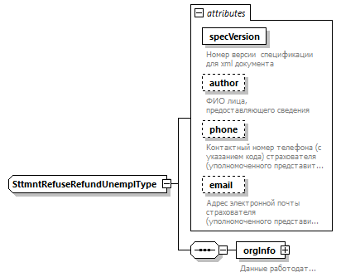
Дочерние элементы | orgInfo
Используется в
  Элемент | refundUnemplRefuse
Атрибуты
  Название | Тип | Использование | Значение по умолчанию | Фиксированное значение | Аннотация
  specVersion | specVersionType | required
    Документация
    Номер версии спецификации для xml документа
  author | authorType | optional
    Документация
    ФИО лица, предоставляющего сведения
  phone | phoneNumberType | optional
    Документация
    Контактный номер телефона (с указанием кода) страхователя (уполномоченного представителя)
  email | emailAddress | optional
    Документация
    Адрес электронной почты страхователя (уполномоченного представителя)
Схема | <xs:complexType name="SttmntRefuseRefundUnemplType">  <xs:sequence>  <xs:element name="orgInfo" type="sttmnt:OrgInfoType">  <xs:annotation>  <xs:documentation>Данные работодателя</xs:documentation>  </xs:annotation>  </xs:element>  </xs:sequence>  <xs:attribute name="specVersion" type="com:specVersionType" use="required">  <xs:annotation>  <xs:documentation>Номер версии спецификации для xml документа</xs:documentation>  </xs:annotation>  </xs:attribute>  <xs:attribute name="author" type="com:authorType" use="optional">  <xs:annotation>  <xs:documentation>ФИО лица, предоставляющего сведения</xs:documentation>  </xs:annotation>  </xs:attribute>  <xs:attribute name="phone" type="com:phoneNumberType" use="optional">  <xs:annotation>  <xs:documentation>Контактный номер телефона (с указанием кода) страхователя (уполномоченного представителя)</xs:documentation>  </xs:annotation>  </xs:attribute>  <xs:attribute name="email" type="com:emailAddress" use="optional">  <xs:annotation>  <xs:documentation>Адрес электронной почты страхователя (уполномоченного представителя)</xs:documentation>  </xs:annotation>  </xs:attribute>  </xs:complexType>

  - Атрибут SttmntRefuseRefundUnemplType/@specVersion
Тип | specVersionType
Свойства
  use | required
Ограничения
  Вид | Значение | Аннотация
  Минимальное число символов | 1
  Максимальное число символов | 20
Аннотация
  Документация
  Номер версии спецификации для xml документа
Схема | <xs:attribute name="specVersion" type="com:specVersionType" use="required">  <xs:annotation>  <xs:documentation>Номер версии спецификации для xml документа</xs:documentation>  </xs:annotation>  </xs:attribute>

  - Атрибут SttmntRefuseRefundUnemplType/@author
Тип | authorType
Свойства
  use | optional
Ограничения
  Вид | Значение | Аннотация
  Минимальное число символов | 1
  Максимальное число символов | 255
Аннотация
  Документация
  ФИО лица, предоставляющего сведения
Схема | <xs:attribute name="author" type="com:authorType" use="optional">  <xs:annotation>  <xs:documentation>ФИО лица, предоставляющего сведения</xs:documentation>  </xs:annotation>  </xs:attribute>

  - Атрибут SttmntRefuseRefundUnemplType/@phone
Тип | phoneNumberType
Свойства
  use | optional
Ограничения
  Вид | Значение | Аннотация
  Минимальное число символов | 5
  Максимальное число символов | 30
Аннотация
  Документация
  Контактный номер телефона (с указанием кода) страхователя (уполномоченного представителя)
Схема | <xs:attribute name="phone" type="com:phoneNumberType" use="optional">  <xs:annotation>  <xs:documentation>Контактный номер телефона (с указанием кода) страхователя (уполномоченного представителя)</xs:documentation>  </xs:annotation>  </xs:attribute>

  - Атрибут SttmntRefuseRefundUnemplType/@email
Тип | emailAddress
Свойства
  use | optional
Ограничения
  Вид | Значение | Аннотация
  Минимальное число символов | 4
  Максимальное число символов | 100
  Паттерн строки | [^@]+@[^\.]+\..+
Аннотация
  Документация
  Адрес электронной почты страхователя (уполномоченного представителя)
Схема | <xs:attribute name="email" type="com:emailAddress" use="optional">  <xs:annotation>  <xs:documentation>Адрес электронной почты страхователя (уполномоченного представителя)</xs:documentation>  </xs:annotation>  </xs:attribute>

  - Атрибуты элемента SttmntRefuseRefundUnemplType/orgInfo
Диаграмма | 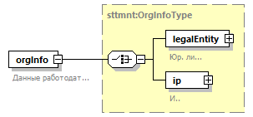
Тип | OrgInfoType
Свойства
  Содержимое | Комплексный тип
Дочерние элементы | legalEntity ip
Аннотация
  Документация
  Данные работодателя
Схема | <xs:element name="orgInfo" type="sttmnt:OrgInfoType">  <xs:annotation>  <xs:documentation>Данные работодателя</xs:documentation>  </xs:annotation>  </xs:element>

